APACHE HIVE 4.0 TUTORIAL

1. Setup

1.1 Hadoop clusters
Hệ thống hadoop cluster đã được cài từ trước và đảm bảo chạy tốt
Máy Master
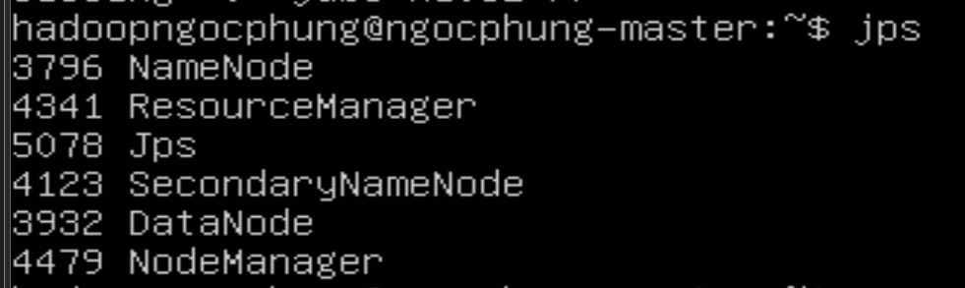
Máy Slave
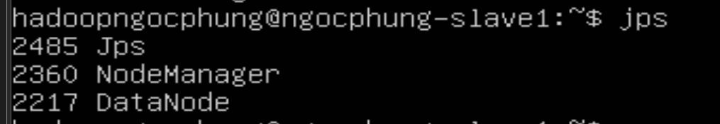

1.2 Share file cần thiết
Vào quyền root
mkdir /mnt/hgfs
/usr/bin/vmhgfs-fuse .host:/ /mnt/hgfs/ -o subtype=vmhgfs-fuse,allow_other
cd /mnt/hgfs/Week 07/

2. Khởi động hive
Hive
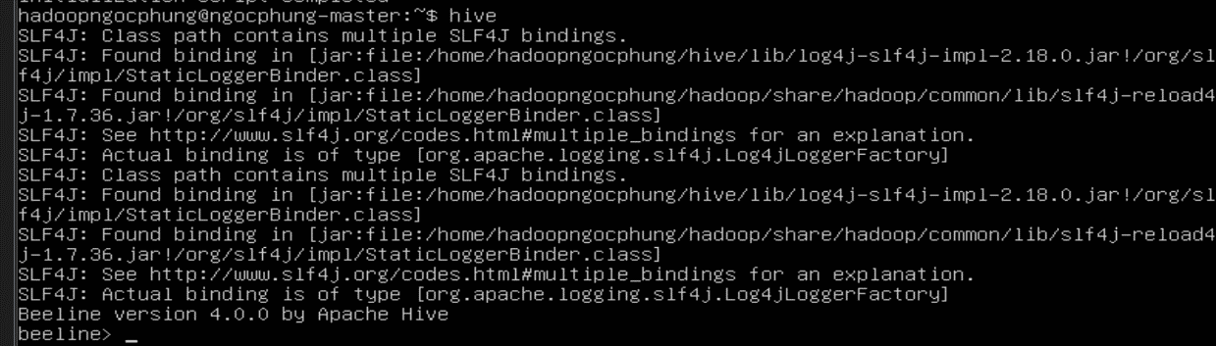
!connect jdbc:hive2://
Sau đó nhập tên username và password
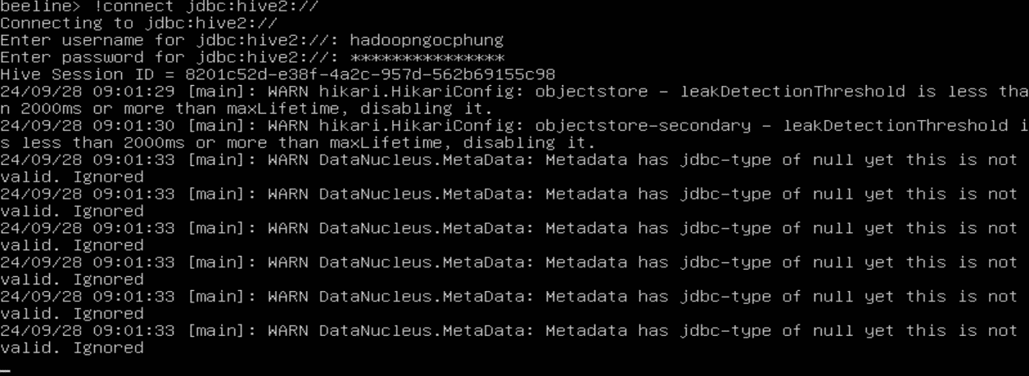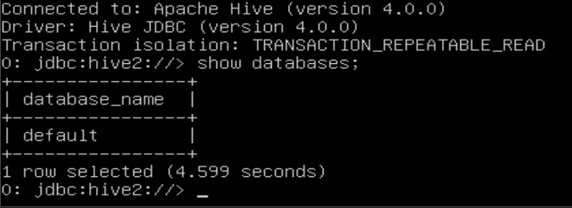

3. Apache Hive Tutorials

3.1 Create Database
CREATE SCHEMA ngocphungdb;
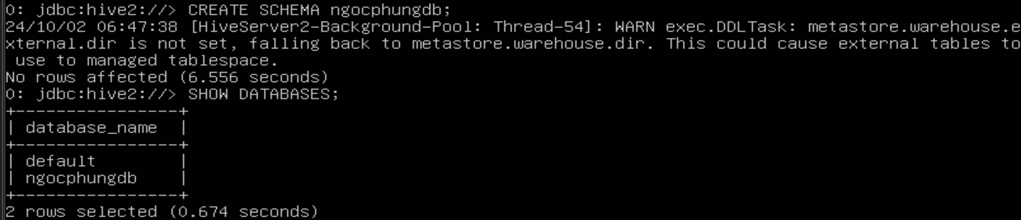

3.2 Drop Database
DROP DATABASE IF EXISTS ngocphungdb;
DROP DATABASE IF EXISTS ngocphungdb CASCADE;
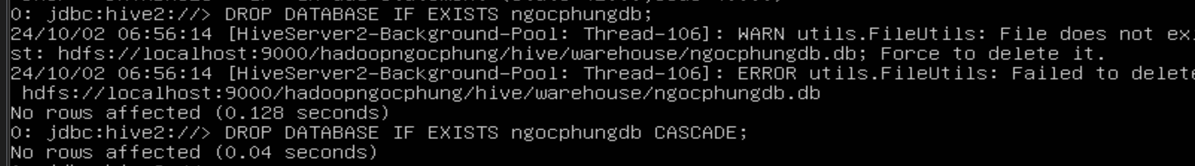

3.3 Create Table
SHOW DATABASES;
USE ngocphungdb;
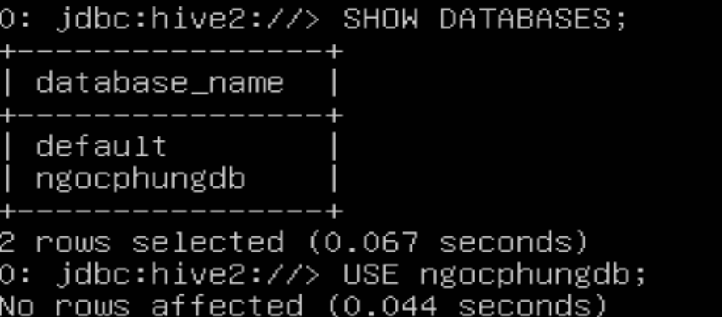
CREATE TABLE IF NOT EXISTS ngocphung_employee ( eid int, name String, salary Float, destination String) COMMENT ‘Employee details’ ROW FORMAT DELIMITED FIELDS TERMINATED BY ‘\t’ LINES TERMINATED BY ‘\n’ STORED AS TEXTFILE;
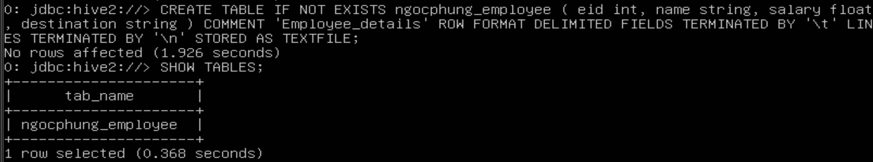
Load data
LOAD DATA LOCAL INPATH ‘/home/hadoopngocphung/Apache_Hive/HiveSample.txt’ OVERWRITE INTO TABLE ngocphung_employee;
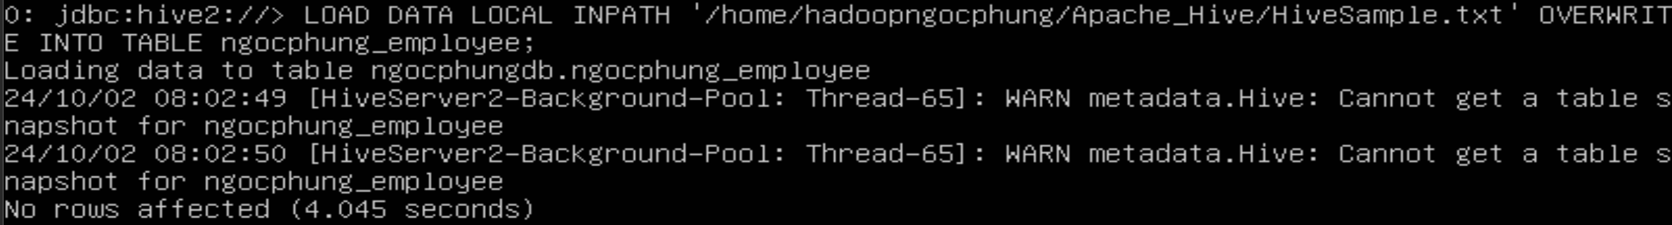
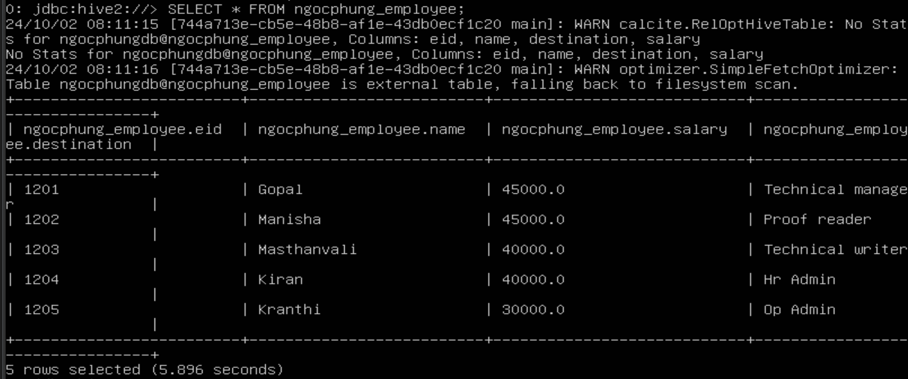

3.4 Alter Table
ALTER TABLE ngocphung_employee RENAME TO ngocphung_emp;
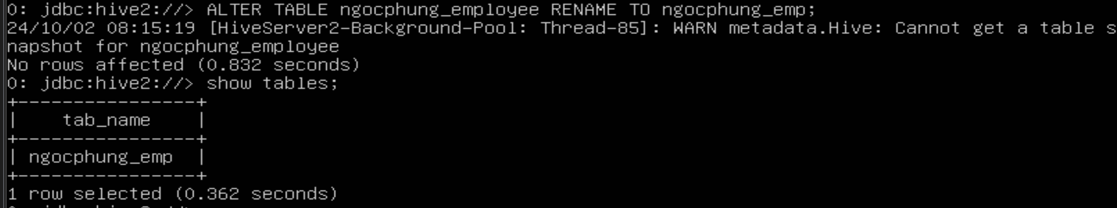
ALTER TABLE ngocphung_emp CHANGE name ename String;
ALTER TABLE ngocphung_emp CHANGE salary salary Double;
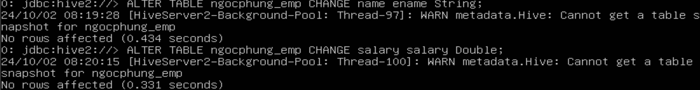
ALTER TABLE ngocphung_emp ADD COLUMNS (dept STRING COMMENT ‘Department name’);
ALTER TABLE ngocphung_emp REPLACE COLUMNS ( eid INT empid Int, ename STRING name String);

3.5

